PROVE QUADRIMESTRALI D’ISTITUTO

PROVA APPROFONDITA DI LETTURA E COMPRENSIONE CL3

NOME ____________________ DATA_______________

LA GATTA ZOPPA

IN UN MATTINO D'INVERNO MENTRE CADEVANO FIOCCHI DI NEVE NEL GIARDINO DELLA MIA CASA DI CAMPAGNA APPARVE UNA GATTA BIANCA E NERA CHE ZOPPICAVA E CHIEDEVA AIUTO CON GLI OCCHI.
VENNE FIN SULL'USCIO DI CASA E CON LA TESTA MI ACCAREZZAVA LE GAMBE E VOLEVA A TUTTI I COSTI CHE MI ACCORGESSI CHE AVEVA UNA ZAMPINA MALATA.
EBBI COMPASSIONE DI QUELLA POVERA GATTA E LE DIEDI UN PO' DI LATTE CALDO ED UN PEZZETTO DI CARNE DI POLLO.
DOPO AVER MANGIATO SCOMPARVE ED IO RIMASI A GUARDARE LA NEVE CHE IMBIANCAVA IL PRATO.
NON PASSARONO NEANCHE TRE MINUTI CHE LA GATTA ZOPPICANDO RICOMPARVE DA DIETRO L'ANGOLO DELLA CASA CON GLI OCCHI MESTI E L'ANDATURA LENTA.
SI AVVICINÒ DI NUOVO PER FARSI ACCAREZZARE E POI TORNÒ INDIETRO COME PER CERCARE QUALCOSA.
RICOMPARVE CON TRE PICCOLI GATTINI INFREDDOLITI UNO DIETRO L'ALTRO E LI PORTÒ VICINO A ME PER FARMELI VEDERE.
AVEVANO FREDDO E FAME E DIEDI A LORO IL LATTE E LA CARNE MENTRE LA MAMMA, FELICE, LI LECCAVA PER PULIRLI.
MISI TUTTA LA FAMIGLIOLA IN UNA CASSETTA CON LANA E LA PORTAI AL RIPARO NEL RIPOSTIGLIO DELLA LEGNA.
LA GATTA, UNA VOLTA AL SICURO, NON ZOPPICÒ PIÙ E CONTINUÒ AD ACCAREZZARMI LE GAMBE CON LA SUA TESTA.
RECITÒ TUTTA QUELLA PARTE PER COMMUOVERMI E PER SALVARE I SUOI GATTINI DAL FREDDO.

(DI R. BETTAGLIO)

RISPONDI ALLE SEGUENTI DOMANDE FACENDO UNA CROCE SULLA RISPOSTA GIUSTA:

1. (PLT) LA CASA DEL PROTAGONISTA SI TROVA:
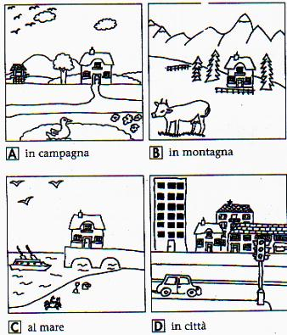

2. (PLT) IL PROTAGONISTA TROVA LA GATTA:
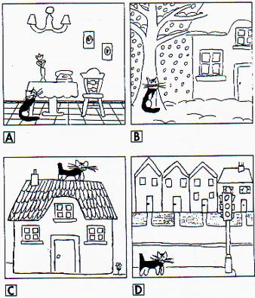

3. (RP) DI CHE COLORE È LA GATTA?

A TUTTA BIANCA

B TUTTA NERA

C BIANCA E NERA

D ROSSA

4. (ARE) IL PROTAGONISTA QUANDO VEDE LA GATTA:

A SI ARRABBIA

B È CONTENTO PERCHÉ PUÒ GIOCARE CON LEI

C PROVA TENEREZZA E L'AIUTA

D È CONTENTO PERCHÉ RIVEDE LA SUA GATTA

5. (RP-SC) QUANDO LA GATTA VA VIA:

A IL PROTAGONISTA VA A CERCARLA

B IL PROTAGONISTA GUARDA LA NEVE CHE SCENDE

C IL PROTAGONISTA RIPRENDE IL SUO LAVORO

D IL PROTAGONISTA SPERA CHE TORNI

6. (SS) LA GATTA, DOPO ESSERE ANDATA VIA, TORNÒ:

A QUASI SUBITO

B DOPO DIECI MINUTI

C NON TORNÒ

D IL GIORNO DOPO

7. (IL) "OCCHI MESTI" DELLA GATTA VUOL DIRE CHE GLI OCCHI SEMBRANO:

A DI COLORE MISTO

B TRISTI

C MESSI IN DISORDINE

D CHIUSI

8. (EP-SC) PERCHÉ LA GATTA DOPO UN POCO RICOMPARE?

A PERCHÉ SI È AFFEZIONATA AL SUO BENEFATTORE

B PERCHÉ HA ANCORA FAME E SETE

C PERCHÉ NON SA DOVE ANDARE MENTRE NEVICA

D PERCHÉ CERCA AIUTO PER I SUOI PICCOLI

9. (RP) 1 GATTINI SONO:

A TRE

B DUE

C QUATTRO

D SEI

10. (SS) "DIEDI A LORO IL LATTE". A CHI VIENE DATO IL LATTE?

A A TUTTI GLI ANIMALI DELLA CASA

B AI GATTINI

C A GATTA E GATTINI

D AD UNA FAMIGLIA DI GATTI

11. (CI-SI) LA MAMMA DI CUI SI PARLA NEL BRANO È:

A LA MAMMA DEI PROTAGONISTA

B UNA CONTADINA CHE AIUTA IN CASA

C LA GATTA

D LA PROPRIETARIA DELLA CASA

12. (IS) LA LANA VIENE MESSA NELLA CASSETTA:

A PER RISCALDARE I MICINI

B PER FAR GIOCARE I MICINI

C PER FAR DORMIRE MEGLIO I MICINI

D PER VESTIRE I MICINI

CRITERI DI VALUTAZIONE:

SOLUZIONI:
1 A
2 B
3 C
4 C
5 B
6 A
7 B
8 D
9 A
10 B
11 C
12 A/C (SI CONCORDA DI ACCETTARE ENTRAMBE LE RISPOSTE)

VOTI:
12/12 = 10
11/12 = 9
10 E 9/12 = 8
8/12 = 7
7/12 = 6
DA 6/12 = 5

